TV 2 - PHIẾU BÀI TẬP 3: VIẾT TÊN HOA, CÂU NÊU HOẠT ĐỘNG, MỞ RỘNG TỪ HOẠT ĐỘNG.

Bài 1: Viết lại các tên dưới đây sao cho đúng.

A | B
M: lê văn tám | Lê Văn Tám
1. nguyễn thị minh khai
2. trần quốc toản
3. võ thị sáu
4. đinh bộ lĩnh

Bài 2: Viết tên hoạt động thể thao và vui chơi phù hợp với tranh
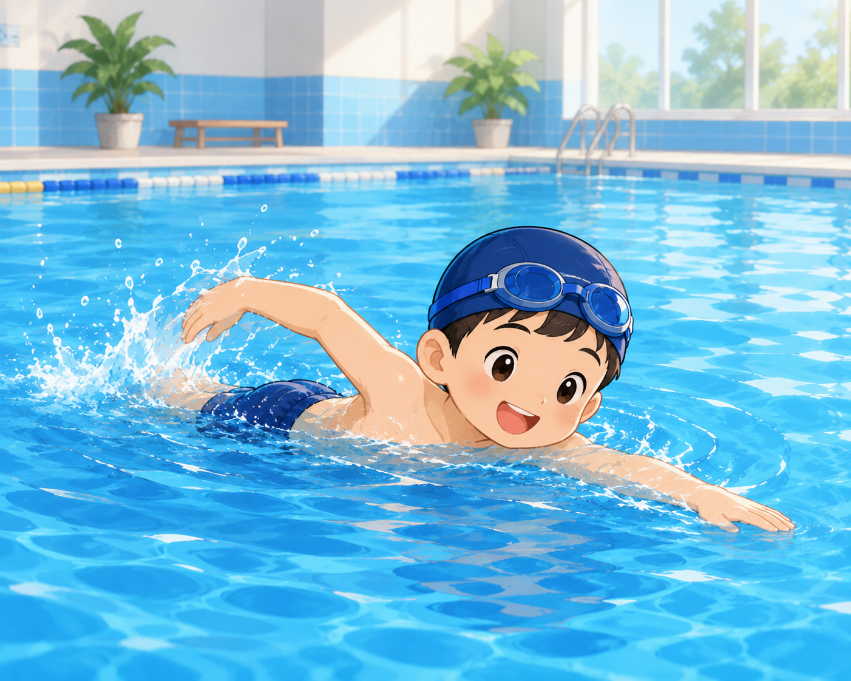

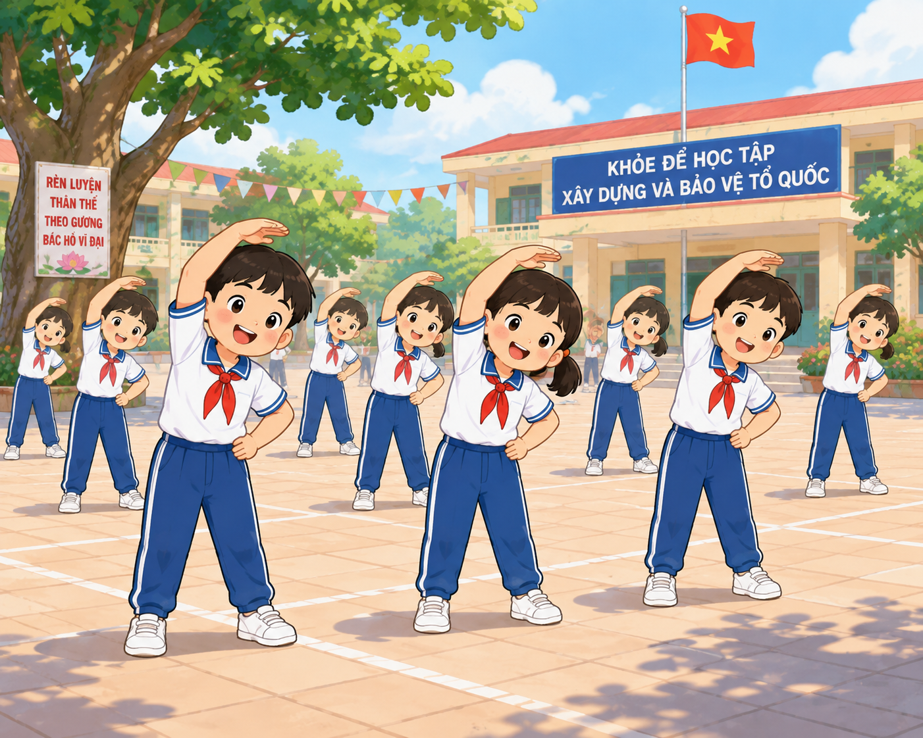

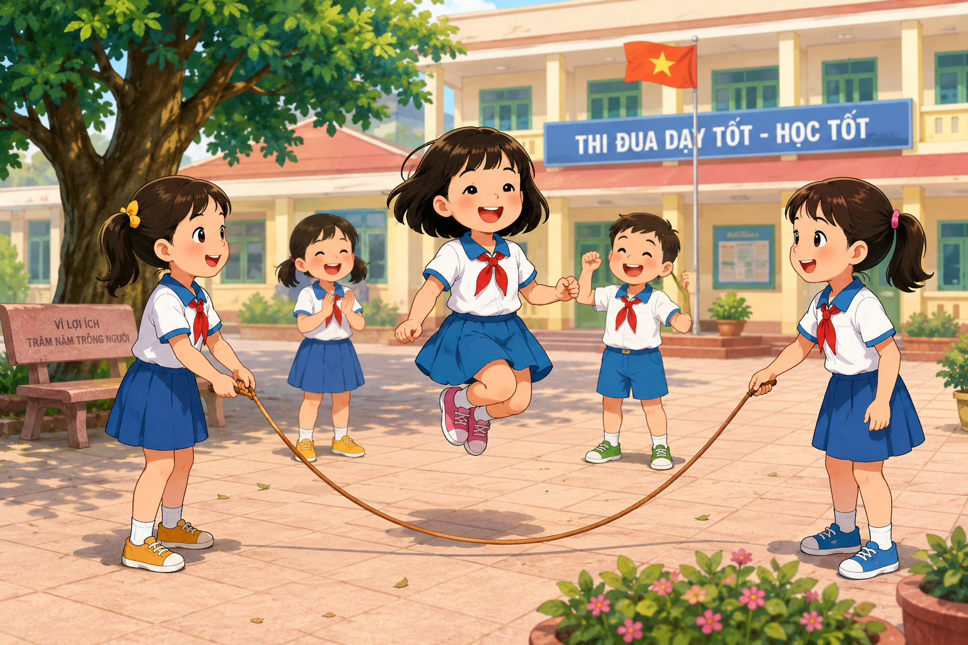

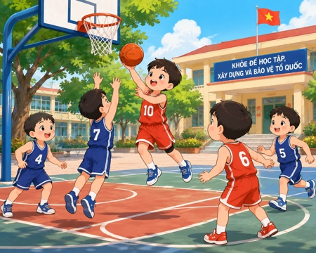
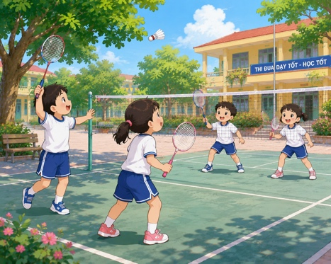

Bài 3: Viết câu nêu hoạt động học tập dựa trên hình ảnh bài 2

…………………………………………………………………………………………….

…………………………………………………………………………………………….…………………………………………………………………………………………….…………………………………………………………………………………………….…………………………………………………………………………………

Bài 4: Đọc đoạn văn dưới đây, tìm 2 câu giới thiệu và 1 câu nêu hoạt động.

Câu lạc bộ đọc sách
Mai là thành viên tích cực của câu lạc bộ đọc sách. Cô giáo Minh là người hướng dẫn câu lạc bộ này của trường. Chiều thứ Sáu hàng tuần, các bạn học sinh lại quây quần trong thư viện. Mai và các bạn cùng nhau say sưa đọc những cuốn truyện hay và chia sẻ những bài học bổ ích. Ai cũng thấy vui vẻ sau mỗi buổi sinh hoạt.

Câu giới thiệu | ……………………………………………………………………………………………………….  …………………………………………………………………………………..
Câu nêu hoạt động | ………  …………………………………………………………………………………..

